Groove Flight 第 6 周开发文档
游戏开发与计算机图形学 · 两人组实验项目
本周小组将项目从基础音序射击原型推进到可展示的 V14 音频版本。主要结果是接入授权录像中的分批音效，新增 4 件由真实录音派生音色的武器，为全部 36 件武器建立四拍节奏，并补齐实际音效图鉴、战斗视觉、高压航线与验证记录。
项目字段 | 内容 | 项目字段 | 内容
课程 | 游戏开发与计算机图形学 | 周次 | 第 6 周（2026-11-03 至 2026-11-09）
项目 | Groove Flight | 文档日期 | 2026-11-04
小组 | 两人组 | 当前版本 | 0.14.0-sonic-codex
成员 | 2412190213 郭希冉、2412190215 俞哲 | 运行入口 | Play.cmd / scenes/Main.tscn
开发分支 | codex/v11-harmonic-expedition | 交付状态 | 当前工作区可运行，尚未提交 Git

本周目标与完成情况
本周优先级按“声音进入实际战斗、节奏能够被玩家感知、效果能够现场核验”排序。音频与武器触发是 P0，视觉表现和关卡反馈是 P1，导出包装与完整音乐循环留到下一阶段。
优先级 | 目标 | 完成判断 | 状态
P0 | 将已授权录像中的短音效分批接入游戏 | 菜单、实弹、火弹、碰撞、护盾、敌机生成和推进器可在运行时调用 | 完成首批
P0 | 用录音派生音色新增武器 | 4 件新武器进入商店、音序器、试听和图鉴，每件 8 个样本 | 完成
P0 | 加强四拍节奏和武器触发层次 | 全部 36 件武器有四拍强度，既有等强也有重拍与渐强 | 完成
P1 | 建立武器音色图鉴 | 可查看 288 个样本的来源、哈希、节奏并即时试听 | 完成
P1 | 强化技能、敌机入场、飞行与舰体表现 | 关键效果有实际截图和 GPU 运行测试 | 完成
P1 | 复核关卡数值并提供高难度入口 | 标准与高压航线通过代表性模拟和原生流程测试 | 完成本阶段

主要开发与改进

授权录音音频与资料库
我们从授权录像中建立了可增量录入的音频资料库，当前有 7 条来源记录。菜单主题、实弹轻中重音、粗制火弹、碰撞、护盾、敌机生成和推进器已整理为 9 个运行时音频片段。音频库记录原始文件哈希、格式、采样率、时长、响度与加工版本；后续新录像可以通过单文件或整文件夹入口继续入库。天王星音乐素材已经分析，但还没有切成可循环关卡音乐，因此本轮没有冒充完整实装。

四件录音派生新武器
新增裂响火弹、轻压连铳、衡压破阵炮和终压攻城铳。四件武器各有 8 个真实 WAV 音高样本，共新增 32 个录音派生样本；演奏、图鉴和自由作曲使用同一组文件。裂响火弹与轻压连铳保持匀速四连，衡压破阵炮与终压攻城铳采用“重-轻-轻-轻”，这样不同武器不会全部套用同一种强弱模板。

四拍节奏与充能触发
所有有效小节被拆成四拍，每拍间隔 0.5 秒。节奏分为匀速四连、重拍领奏、轻重复拍、渐强和强弱交替五类，每类强度之和为 1.0，因此节奏拆分不直接增加名义总伤害。需要充能的武器在未满足条件时仍然发声，但不生成伤害和弹体；满足充能的拍才按四拍比例结算。实现集中在 arsenal_loadout.gd、music.gd 与 main.gd。

武器音色图鉴
标题页和商店/音序编辑器都可以打开“武器音色图鉴”。图鉴列出 36 件武器，逐件显示家族、占格、充能、四拍强度、实际音源文件名、8/8 样本数量、字节数和 SHA256，并允许单音试听及完整四拍试听。离线清单已记录 288 个样本；图鉴为只读，不会改变配装、货币、随机数或战斗回执。

战斗反馈、特效与敌机入场
视觉部分增加更长的真实弹道光带、击杀方向闪、连环击杀鼓填充、护盾双环与冲击反馈。超载技能改为向四周展开的彩色大范围棱镜风暴；敌机入场使用错峰跃迁、双色传送环、光刺和编队切入。玩家舰体与普通敌机增加暗面、金属高光、座舱和面板细节，飞行尾流按照真实移动路径记录，不依赖固定屏幕曲线。

波间成长、敌机与关卡数值
清波后提供三项免费基础属性强化，商店继续提供武器与构筑选择。敌机扩展了穿棱机、镜像机等类型，并加入八类普通敌机独立造型。关卡增加“棱镜灾变·高压”模式，包含更高耐久、Boss 生命、伤害、弹速、编队预算和额外精英；标准与高压记录分开保存。八颗行星、11 种阵型以及代表性构筑通过了目录和平衡测试。

核心运行截图
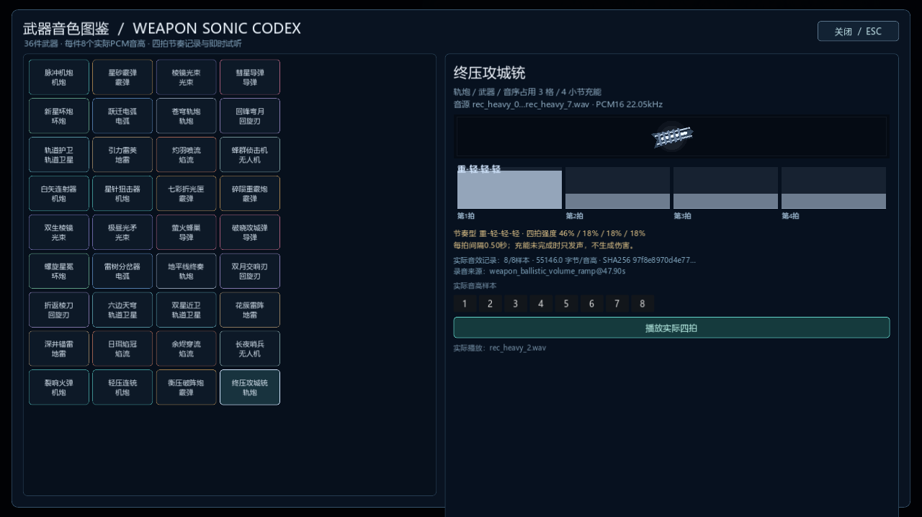
图 1 武器音色图鉴：36 件武器、8 个实际 PCM 样本、四拍强度和录音来源可同时查看与试听
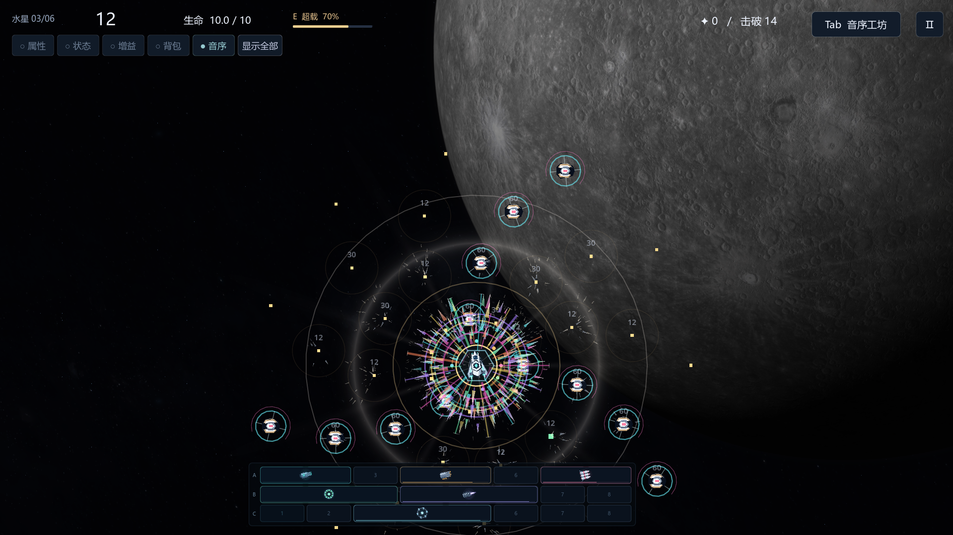 | 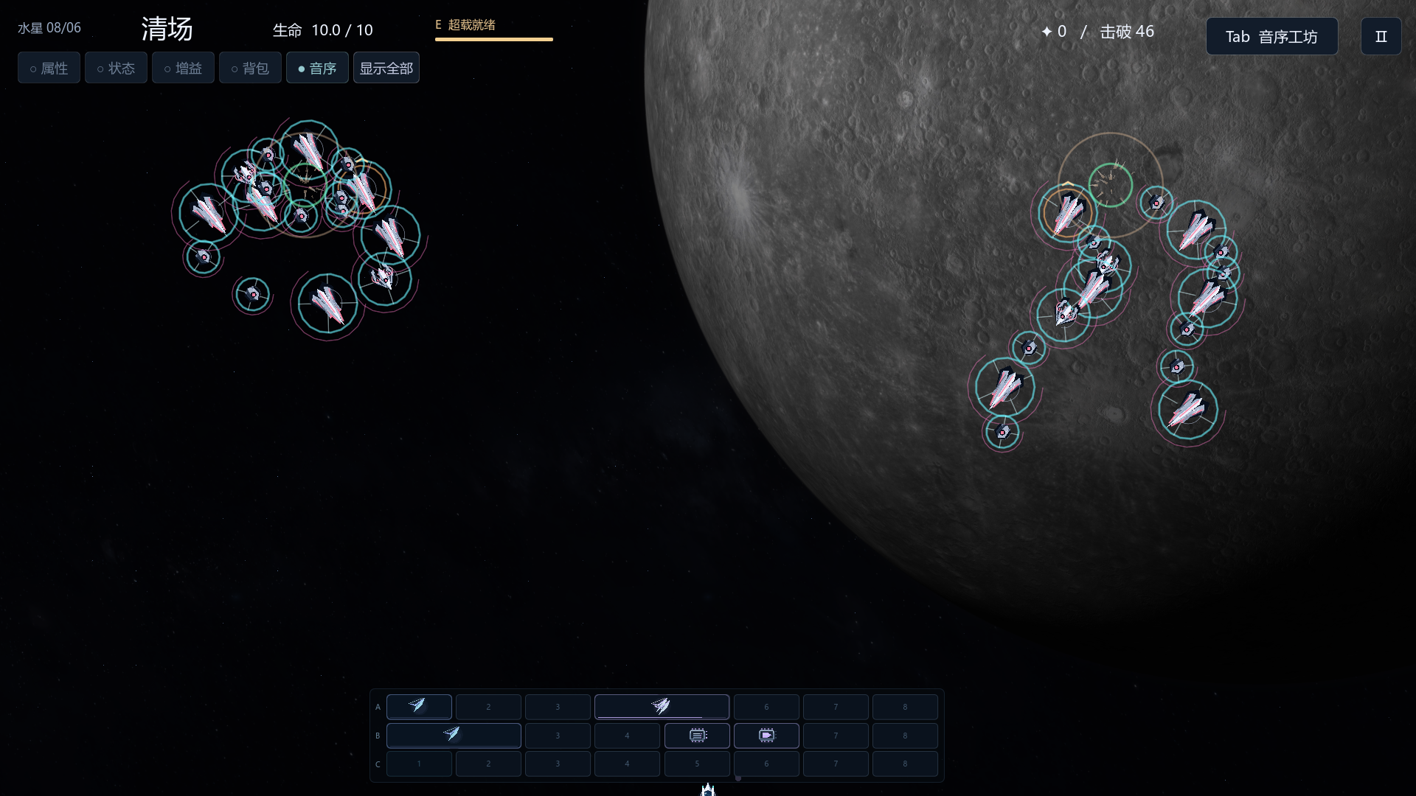
图 2 全向彩色超载技能与 650 像素冲击范围 | 图 3 双编队错峰跃迁、传送环与弯曲切入
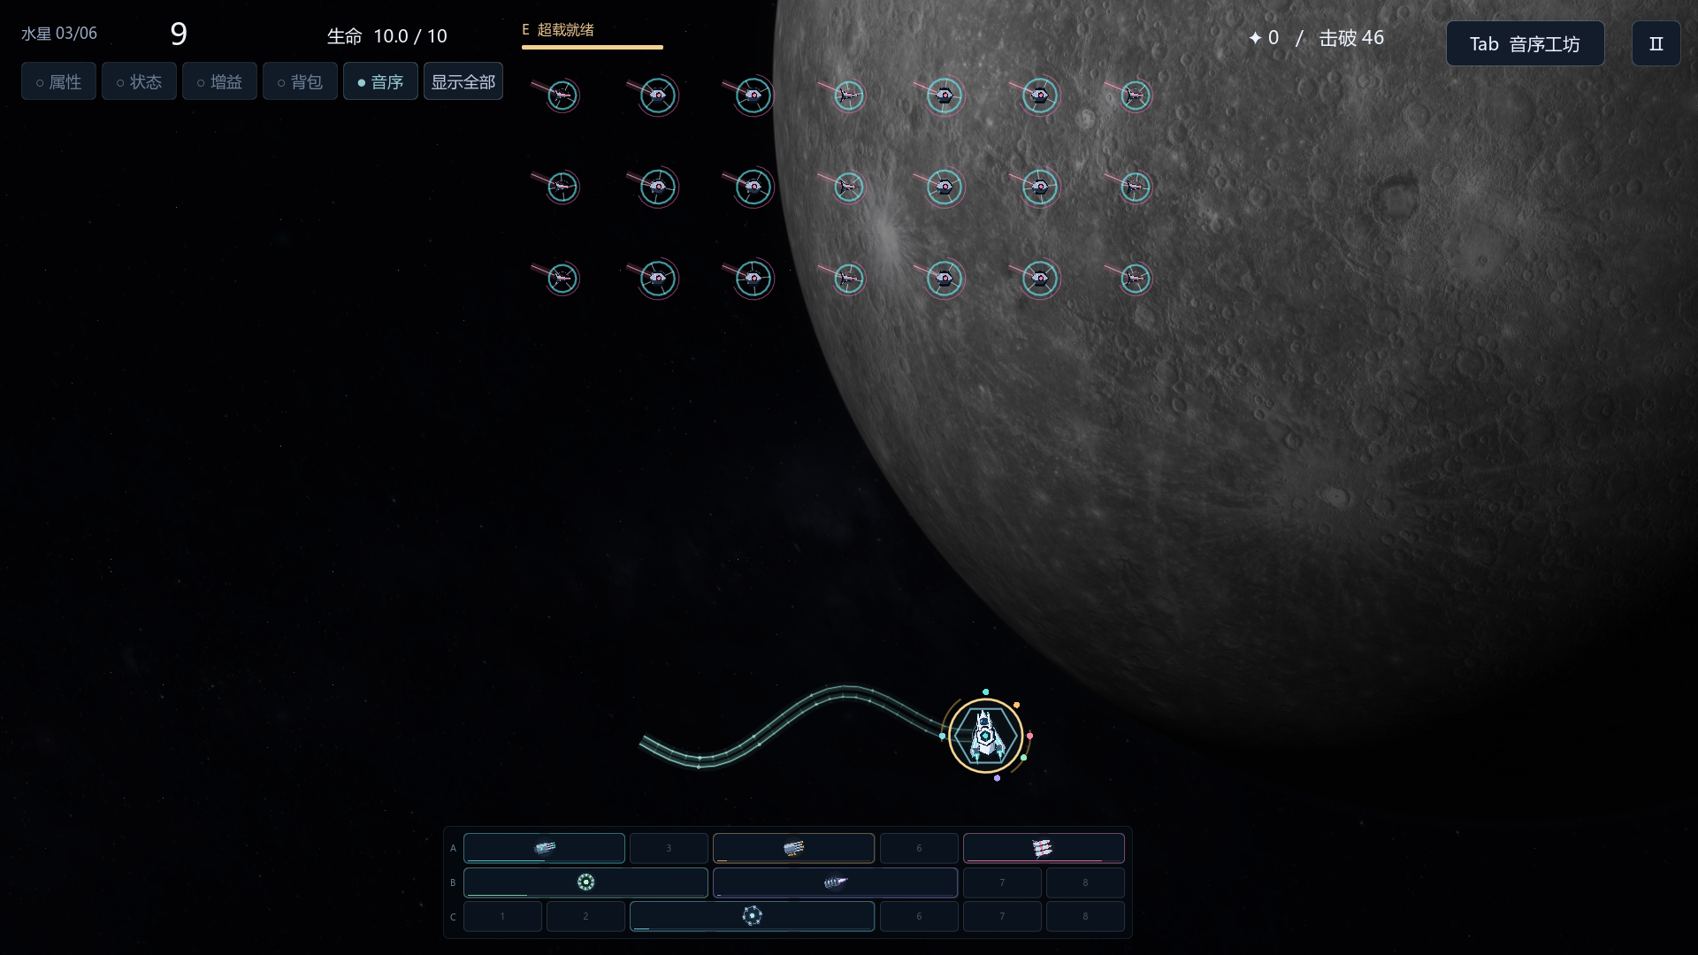
图 4 根据真实移动采样绘制的双侧飞行流线与热芯尾流

验证结果
验证使用 Godot 4.7.2 的专项脚本和生产流程夹具。音频、配装、图鉴与界面测试使用无界面或 Forward+ 实际渲染路径；流程测试运行完整波次，不开启无敌和免费货币。以下结果是本周工作区最后一次有效运行记录。
测试项 | 结果 | 覆盖内容
arsenal_audio_review | 430 项，0 失败 | 36 个音色、288 个 WAV、四拍调度与原生音频输出
weapon_codex_review | 17 项，0 失败 | 36 件武器图鉴、288 个哈希、录音武器试听与只读隔离
composer_audio_review | 83 项，0 失败 | 录音武器试听与授权 WAV 数据一致，最大回调误差 26.03ms
arsenal_loadout_review | 1500 项，0 失败 | 244 件装备、节奏比例、交易原子性与随机移动压力夹具
arsenal_full_run | 94 项，0 失败 | 天王星十波、7077 击破、18 次购买，最大音序误差 12.62ms
planet_native_run | 69 项，0 失败 | 水星六波、700 击破、10 次购买，最大音序误差 11.08ms
v11_balance_sim | 13/13 胜利 | 八颗行星的代表性构筑在四拍改动后仍可通关
arsenal_ui_review | 49 项，0 失败 | 720p/1080p 商店、编辑器和音色图鉴入口

问题与决策
问题 | 尝试与判断 | 最终决策
录像包含音乐、武器、碰撞和界面等混合声音 | 先按事件切段并逐条听辨；完整音乐若不能无缝循环，不直接作为战斗 BGM | 先实装可验证的短音效；天王星音乐继续等待循环剪辑
四拍拆分可能让所有武器失去差异 | 测试统一重拍、统一等强和多种强弱轮廓 | 保留匀速、重拍、渐强和交替五类节奏，按武器家族映射
充能武器在休止期没有声音会削弱节奏感 | 尝试在全部四拍发声，同时验证伤害是否被额外增加 | 未完成充能只发声，不产生伤害和弹体；满足充能后才按比例结算
新 WAV 尚未全部进入 Godot 导入缓存 | 测试资源导入回退和原始文件读取，区分开发版与发布包 | 开发版允许文件加载回退；交接记录明确要求正式导出包含录音资源
视觉增强会提高高密度场景开销 | 在 640 敌机/4096 逻辑弹压力夹具中比较光带、光晕与低特效 | 保留真实弹道逻辑；低特效只关闭装饰层，不改变命中与伤害

当前限制包括：天王星背景音乐尚未形成无缝循环；录音切分点仍需要真人主观试听；工程没有 export_presets.cfg，发布包还未验证录音资源的最终包含方式；代表性模拟不能替代两名成员共同完成的完整人工试玩。

个人贡献记录
以下分工按本周实际开发模块写入，投入比例作为组内记录使用。两人的任务都对应运行入口、截图或测试结果，不以“参与开发”这类笼统描述代替产出。
成员 | 本周具体任务 | 完成产出 | 核验依据 | 投入
2412190213  郭希冉 | 负责项目架构、音频实装与战斗主流程；实现录音派生新武器、四拍调度、充能触发和武器音色图鉴；组织专项测试与版本说明。 | 完成 4 件新武器及 32 个样本；36 件武器节奏接入；图鉴可试听；V14 交接文档和测试结果归档。 | arsenal_catalog.gd；arsenal_loadout.gd；weapon_codex.gd；weapon_codex_review 17/0；arsenal_audio_review 430/0。 | 55%
2412190215  俞哲 | 负责视觉表现与验证材料；参与护盾、击杀、飞行尾流、超载技能、敌机入场及舰体细节检查；整理截图、关卡反馈和测试记录。 | 完成棱镜风暴、入场反馈、飞行流线和多张证据截图；复核高压航线、波间成长和界面展示，形成现场演示材料。 | fx.gd；main.gd；fleet_art.gd；docs/screenshots/v12-*.png；v12_visual_review 27/0；v12_tactical_review 34/0。 | 45%

AI 辅助与核验取舍
本周使用 AI 辅助定位代码路径、生成测试清单、整理音频资料和校对文档。音频节奏方案最初得到“所有武器都设置重拍”的建议，但小组通过 v12_tactical_review 与实际试听比较后保留了匀速和渐强类型，避免每件武器都失去差异。新录音是否直接替换合成音也不是全部接受：能够明确切分并记录来源的素材进入运行时，不能稳定循环的音乐继续留在资料库。最终是否保留以 Godot 实际运行、测试回执和现场可展示结果为判断依据。

下周计划
负责人 | 具体任务 | 预期结果 | 风险与处理
郭希冉 | 剪辑天王星音乐为无缝循环；继续实装值得复用的击杀、Boss 与武器录音；补音频混音设置 | 至少增加一条可循环关卡音乐和一组真实击杀音效，并提供来源记录 | 素材切分可能有底噪或循环点不自然；保留原始文件并做交叉淡化检查
俞哲 | 继续完善武器、Boss 与敌机建模细节；对高密度特效做帧时间截图；整理现场演示流程 | 形成一组前后对比截图和可重复的 5 分钟演示路径 | 视觉增强可能拖慢高密度场景；同时保留低特效模式
两人共同 | 完成一次不使用调试辅助的双人实机试玩，记录难度、节奏和音画问题；补 export_presets.cfg 并验证录音资源被打包 | 形成问题清单、版本构建文件与下周修改优先级 | 导出配置可能遗漏动态加载文件；使用临时构建逐项打开图鉴和战斗验证

现场展示顺序
现场先打开 Play.cmd 运行项目，从标题页进入武器音色图鉴，展示 4 件录音武器和四拍试听；随后进入一局战斗，演示编队入场、护盾、击杀鼓和超载特效；最后切到编辑器指认武器所在拍位和充能说明。展示结束后再打开本文件和 docs/data-v14 中的测试结果，避免把截图当作实际运行的替代。

证据索引
材料 | 项目内位置 | 用途
版本与修改记录 | docs/V12_CHANGE_LOG.md | 连续记录 V12 至 V14 的改动、验证与交接事项
音频实装说明 | docs/V14_SONIC_CODEX.md | 来源、新武器、四拍节奏、图鉴入口和已知边界
音频目录 | audio/library/groove_core/catalog.json | 原始录音、加工版本、哈希和分析结果
武器总记录 | audio/weapon_codex.json | 36 件武器、288 个样本的路径和 SHA256
测试快照 | docs/data-v14/ | 本周最终测试结果、授权音频清单和武器音色清单
关键截图 | docs/screenshots/ | 图鉴、战斗、敌机入场、飞行流线和高压航线证据

